الجمهوريــة الجزائريــة الديمقراطيــة الشعبيــة
وزارة التربيــة الوطنيــة
مديرية التربية لولاية بشـار المدة : 03 ساعات
الشعبة : علــوم تجريبيـة
اختبار الفترة الثانية في مادة : العلوم الفيزيائية

التمرين الأول : ( 04 نقاط )
بهدف تتبع التحول الكيميائي التام بين حمض كلور الماء (aq) H⁺(aq) + Cl⁻ وكربونات الكالسيوم . نضع كتلة مقدارها 2g m = من كربونات الكالسيوم CaCO₃ داخل حجم V = 100 mL من حمض كلور الماء تركيزه المولي
C = 1,0 . 10⁻¹mol.L⁻¹ ولحظتها نشغل الكرونومتر . ينمذج التفاعل الكيميائي الحاصل بالمعادلة :
CaCO₃(s) + 2H⁺(aq) = CO₂(g) + Ca²⁺(aq) +H₂O(l)
نتتبع تركيز شوارد H⁺(aq) في الوسط التفاعلي من لحظة
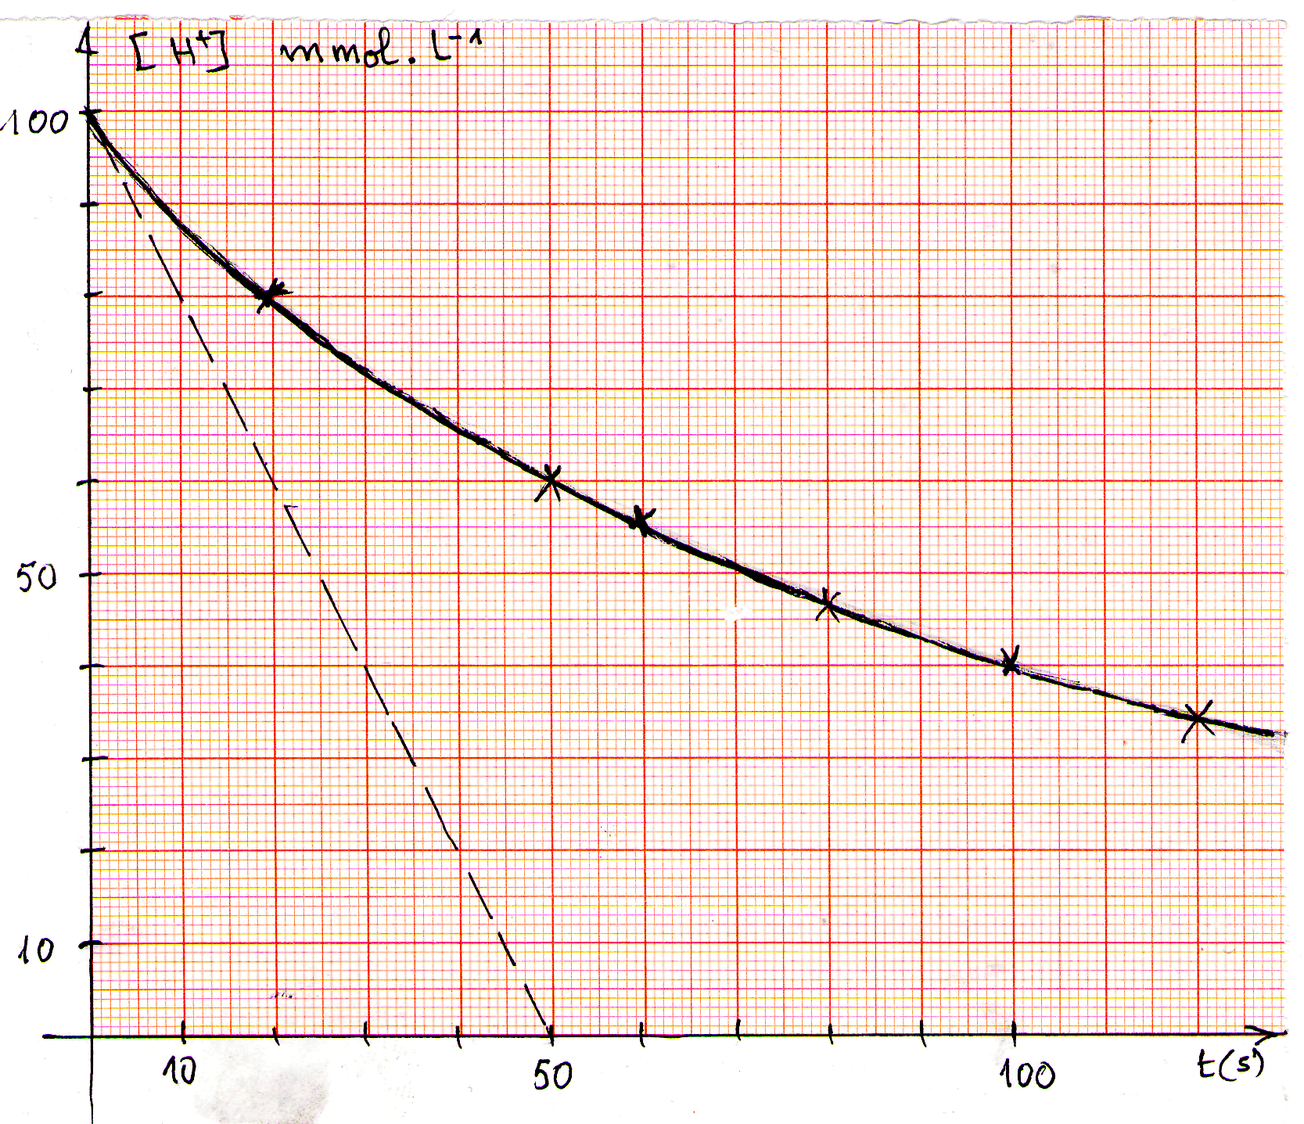
لأخرى. ثم نمثل البيان :
- حدد الكميتين الإبتدائيتين للمتفاعلين.
- أنشئ جدول تقدم التفاعل .
- حدد المتفاعل المحد .
- أوجد عبارة التقدم x بدلالة .
- بين أنه عندما x = 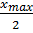 فإن = ،
ثم حدد اللحظة التي يتحقق فيها هذا .

6 -أ/ نرمز بـ A₀ لميل المماس للبيان عند اللحظة
t = 0 ، ماذا يمثل المقدار B ؟ حيث : B = - A₀ .

ب/ عبر عن السرعة الحجمية للتفاعل ( v_{vol} ) بدلالة A₀ ،
ثم أحسب قيمتها عند اللحظة t = 0 .

يعطى : الكتل المولية الذرية بـ (g.mol⁻¹) : M( Ca) = 40 ، M( C) = 12 ، M( O) = 16

التمرين الثاني : ( 04 نقاط )
يهدف هذا التمرين إلى معرفة سبب تناقص PH الماء المقطر عندما يترك في الهواء .
عندما يترك الماء المقطر في الهواء الجوي نلاحظ أن قيمة الـ PH له تتناقص إلـى أن تستقــــر عند القيمـــــة 5,7 و السبب في ذلك هو الانحلال البطيء لغاز ثاني أوكسيد الكربون (CO₂) الموجود في الهواء في الماء المقطر. الصيغة الجزيئيـة المجملة لغاز ثاني أوكسيد الكربون المنحل في الماء هي (CO₂,H₂O)، في هذا التمرين لا نأخذ بعين الاعتبار تفاعــل الهيدروكربونات (${\text{HCO}}_{3_{(\text{aq})}^{−}}$) مع الماء و تعطى الثنائية التالية: $({\text{CO}}_{2},H_{2}O/{{\text{HCO}}_{3_{(\text{aq})}^{−}}})$
يتفاعل غاز ثاني أكسيد الكربون المنحل في الماء مع الماء و فق معادلة التفاعل التالي :
$${\text{CO}}_{2},H_{2}O_{(\text{aq})}+H_{2}O_{(L)}=H_{3}O^{+_{(\text{aq})}}+{\text{HCO}}_{3_{(\text{aq})}^{−}}$$
01 - عبر عن ثابت الحموضة K_{A} لهذا التفاعل
02 – بين انه من خلال عبارة ثابت الحموضة K_{A} يمكن كتابة العبارة التالية: $\text{PH}={\text{PK}}_{A}+\text{Log}\frac{{\left[{\text{HCO}}_{3^{−}}\right]}_{\text{éq}}}{{\left[{\text{CO}}_{2,}H_{2}O\right]}_{\text{éq}}}$
03 – يعطى PK_{A} = 6,4 : عين النسبة $\frac{{\left[{\text{HCO}}_{3^{−}}\right]}_{\text{éq}}}{{\left[{\text{CO}}_{2,}H_{2}O\right]}_{\text{éq}}}$ علما أن قيمة PH الماء المقطر هي :PH = 5,7 .
الصفحة 1/3
اقلب الصفحة

و بين أي الفردين الكيميائيين $\left({\text{CO}}_{2},H_{2}O\right)\text{أو}{\text{HCO}}_{3_{(\text{aq})}^{−}}$غالب في المحلول ؟
04 – أنجز جدول التقدم للتفاعل، معتبرا أن V حجم الماء المقطر و C تركيز غاز ثاني أكسيد الكربون ثم استنتج ما يلي:
أ / العلاقة بين [hco₃⁻]_{éq} و [h₃O⁺]_{éq} ب/ قيمة [hco₃⁻]_{éq}
جـ / قيمة [CO₂, H₂O]_{éq} د / قيمة C

التمرين الثالث : ( 04 نقاط )

الصفحة 2/3
التمرين الرابع : ( 04 نقاط )

تتكون الدارة الكهربائية المبينة في الشكل – 1-
B
R
D
A
K
E
C
الشكل-1-
من العناصر التالية موصولة على التسلسل :
- مولد كهربائي توتره ثابت - مكثفة سعتها
- ناقل أومي مقاومته - قاطعة
عند اللحظة الزمنية t=0 تكون المكثفة غير مشحونة، نغلق القاطعة K
1- بين أن المعادلة التفاضلية التي تعبر عن تعطى بالعبارة .
100
3

2- أعط عبارة( ) الثابت المميز للدارة ،و بين انه يقدر بالثانية في النظام الدولي للوحدات()
3- بين أن المعادلة التفاضلية السابقة تقبل العبارة حلا لها .
4- أستنتج العبارة الحرفية للشدة اللحظية للتيار الكهربائي
5- لإظهار التطور الزمني للتوتر الكهربائي بين طرفي الناقل الاومي . نصله
براسم الإهتزاز مهبطي ذي ذاكرة .
- أنقل الشكل-1- على ورقة الإجابة ومثل عليه كيفية ربط راســـم الإهتـــــزاز
لمشاهدة التوتر
ب- عين بيانيا قيمة كل من .
ج- بين أن العبارة الحرفية للزمن عندما يصبح التوتر بين طرفي المكثفة Uc يساوي

تعطى بالعلاقة : ثم أحسب قيمة من أجل .

التمرين التجريبي : ( 04 نقاط )

يعتبر حمض الأسكوربيك أو الفيتامين C مضاد للعدوى ويوجد في عدد من المواد الغذائية وبالأخص عصير الليمون ولكنه حساس لأنه يتأكسد بأكسجين الهواء تحت تأثير الضوء . نريد تفسير الكتابة : « vitamine C 500».

1- للتبسيط سنرمز لحمض الأسكوربيك C₆H₈O₆ بالرمز HA في كامل التمرين .

أ – أكتب معادلة تفاعل حمض الأسكوربيك (HA) مع الماء .
ب- عبر عن ثابت الحموضة للثنائية HA/A⁻ بدلالة X_{f} ، C تركيز المحلول و V حجمه .
جـ- علما أن K_{A} = 8.9 .10⁻⁵ اعط مخطط الصفة الغالبة بدلالة الـ PH بدون حساب ومن خلال سلم PH ماهي
الصفة الغالبة في المحلول من أجل PH=3 .
د- أحسب النسبة $\frac{\left[A^{−}\right]}{\left[\text{HA}\right]}$ بالنسبة لمحلول حمض الأسكوربيك ذو الـ PH = 3 ماذا تستنتج .
2 - نفرض أن التفاعل سريعا جدا بين المحلول الحمضي ((HA و محلول هيدروكسيد الصوديوم .(Na⁺ + OH⁻)
أ- اكتب معادلة التفاعل .
ب - أكتب عبارة ثابت التوازن k ثم أكتبه بدلالة ثابت الحموضة K_{A} للثنائية HA/A⁻
جـ - إذا علمت أن pK_{A} للثنائية يساوي 4 احسب ثابت التوازن K . ماذا تستنتج .
3 - نحطم قرص فيتامين c و نحل مسحوقه في الماء المقطر و نضع الجملة في حوجلة 100,0 mL و نكمل بالماء
المقطر فنحصل على محلول S .
نأخذ حجم قدره V_{A}= 10,0 mL من المحلول S و نعايرها بمحلول مائي لهيدروكسيــــــد الصوديـــــوم تركيــــزه
الكاشف | مجال التغير PH
أحمر الميثيل | 4,2 - 6,2
أزرق البرومتيمول | 3,0 - 4,6
احمر الكريزول | 7,2 - 8,8

C_{B} = 2,00 × 10 ⁻² mol.L⁻¹
فلزم حجم مضاف عند نقطة التكافؤ V_{bE} = 14,4 mL .
أ - ارسم مخطط توضح فيه التركيب التجريبي مدعما بالبيانات .
ب - ما هو الكاشف الملون المناسب من بين الثلاث المقترحة .
جـ - أحسب تركيز حمض الأسكوربيك C₆H₈O₆ أي ((HA .
د - أحسب كمية حمض الأسكوربيك في 10,0 mL من المحلول المعاير ثم استنتج الكمية من حمض الأسكوربيك
في الحوجلة .
هـ - استنتج الكتلة m بالـ mg لحمض الأسكوربيك في القرص . فسر عبارة المصنع « vitamine C 500»
يعطى : $C=\text{12} , H=1 , O=\text{16}$
الصفحة 3/3
بالتوفيق
انتــــهى

